МИНИСТЕРСТВО ОБРАЗОВАНИЯ И НАУКИ РОССИЙСКОЙ ФЕДЕРАЦИИ

Федеральное агентство по образованию

«Санкт-Петербургский государственный университет телекоммуникаций им. проф. М. А. Бонч-Бруевича (СПбГУТ)»

СПб ГУТ)))

**Звуковое вещание**

ЛАБОРАТОРНАЯ РАБОТА № 4

**Исследование характеристик кодера MP3 Lame в режимах работы CBR, ABR и VBR**

Выполнил: **Балан К. А.** Студент группы: **РЦТ-22**

Преподаватель*:*

# Ишутина О. Ю.

*Санкт-Петербург*

# 1. Исследование частотных характеристик кодека MP3 “Lame 3.98.4” в режиме CBR при разных скоростях цифрового потока

1. Сгенерируем сигнал белого шума длительностью 60 секунд, с уровнем -6 дБ, частотой дискретизации 48 кГц и с числом разрядов 16 в программе Ocenaudio.
2. Сохраним его в формате Wave.
3. С помощью программы Lame сконвентируем сигнал в формат MP3 со скоростями цифрового потока 32, 64, 128 и 256 кбит/с.
4. С помощью программы Ocenaudio получим спектрограммы полученных сигналов. Занесем спектрограммы в отчет.

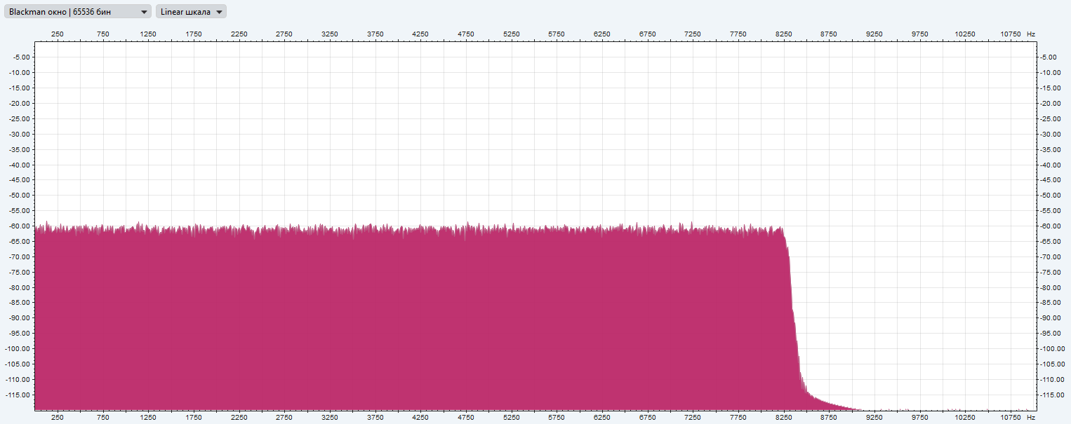

Рисунок 1 – Спектрограмма сигнала с уровнем -6 дБ и скоростью цифрового потока 32.

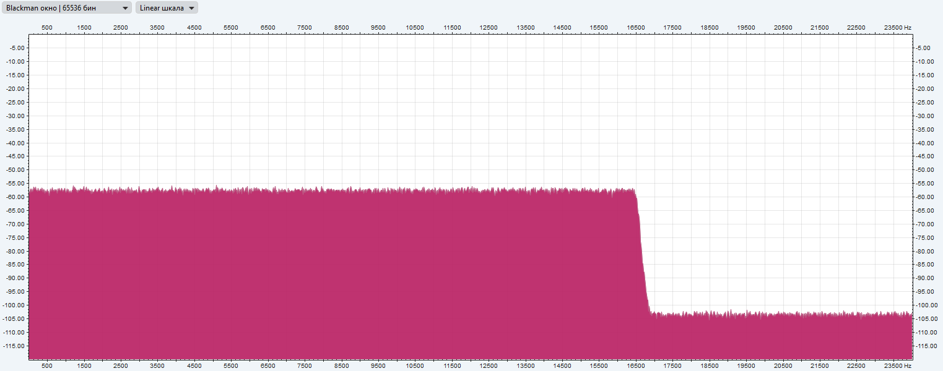

Рисунок 2 – Спектрограмма сигнала с уровнем -6 дБ и скоростью цифрового потока 64.

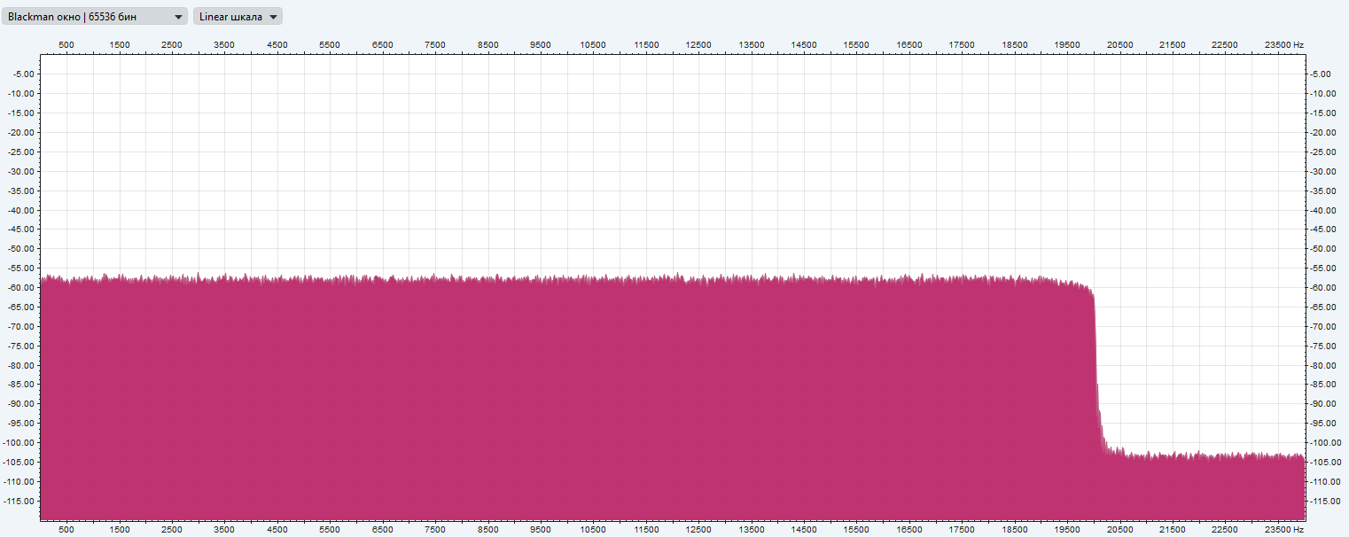

Рисунок 3 – Спектрограмма сигнала с уровнем -6 дБ и скоростью цифрового потока 128.

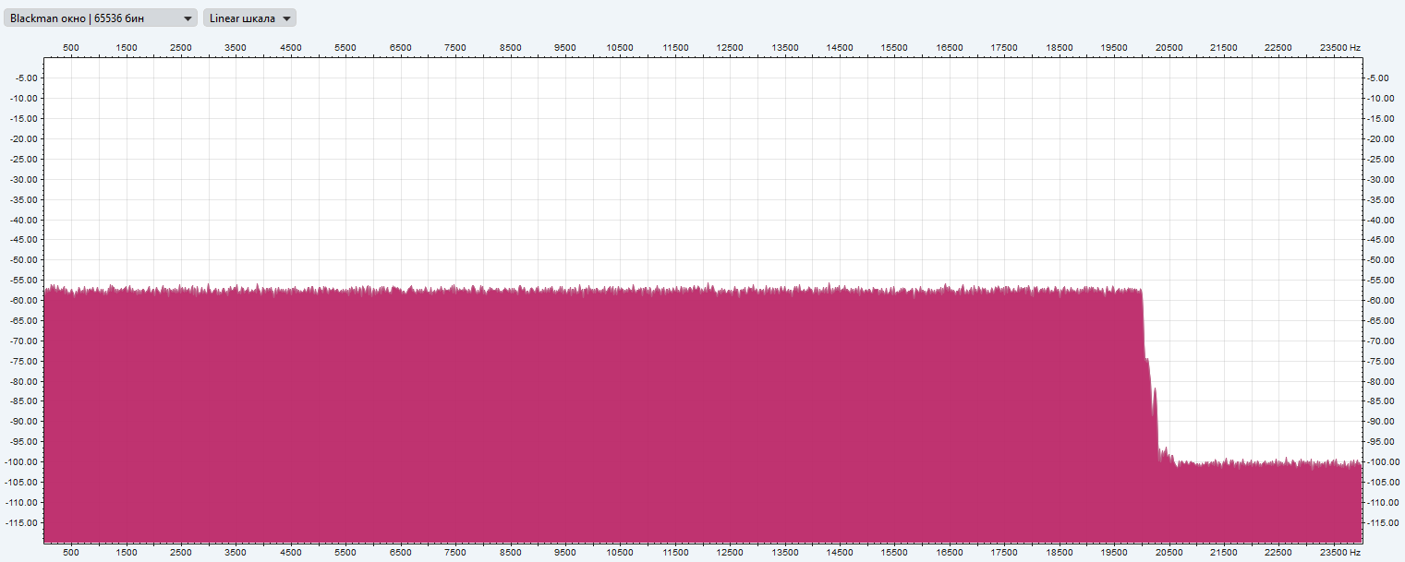

Рисунок 4 – Спектрограмма сигнала с уровнем -6 дБ и скоростью цифрового потока 256.

# 2. Исследование частотных характеристик кодека MP3 “Lame 3.98.4” в режиме CBR при разных уровнях тестовых сигналов

1. Сгенерируем сигналы белого шума длительностью 60 секунд, с уровнями -40, -60 и -80 дБ, частотой дискретизации 48 кГц и с числом разрядов 16.
2. Сохраним их в формате Wave.
3. С помощью программы Lame сконвентируем сигналы в формат MP3 со скоростью цифрового потока 256 кбит/с.
4. С помощью программы Ocenaudio получим спектрограммы полученных сигналов. Занесем спектрограммы в отчет.
5. Заполним таблицу 1.

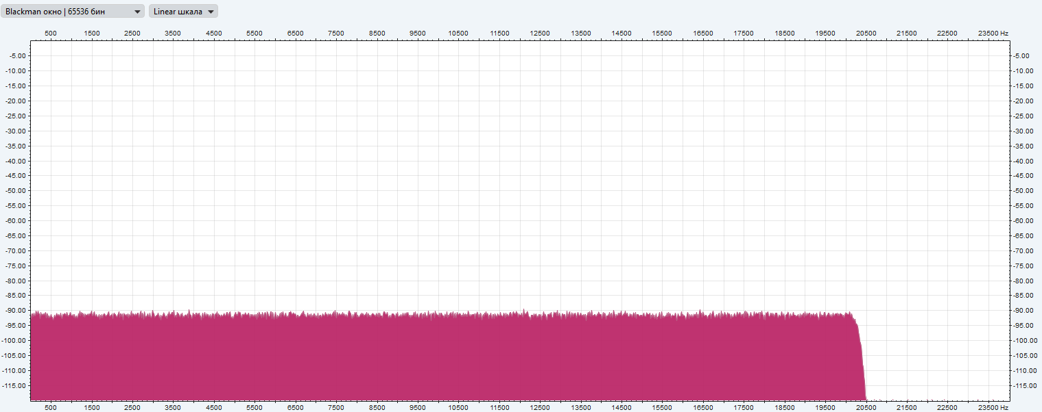

Рисунок 5 – Спектрограмма сигнала с уровнем -40 дБ и скоростью цифрового потока 256.

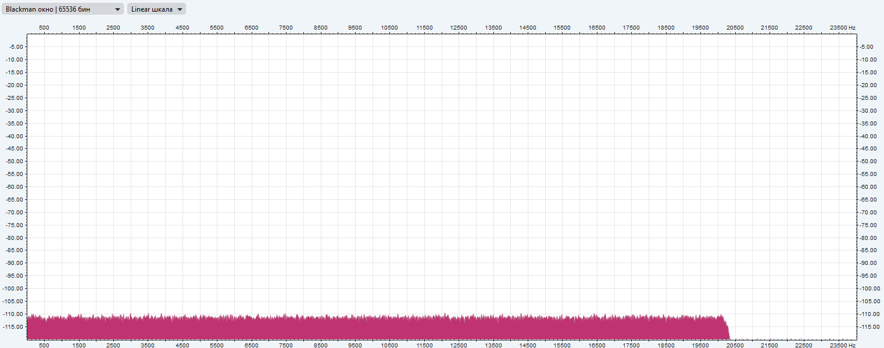

Рисунок 6 – Спектрограмма сигнала с уровнем -60 дБ и скоростью цифрового потока 256.

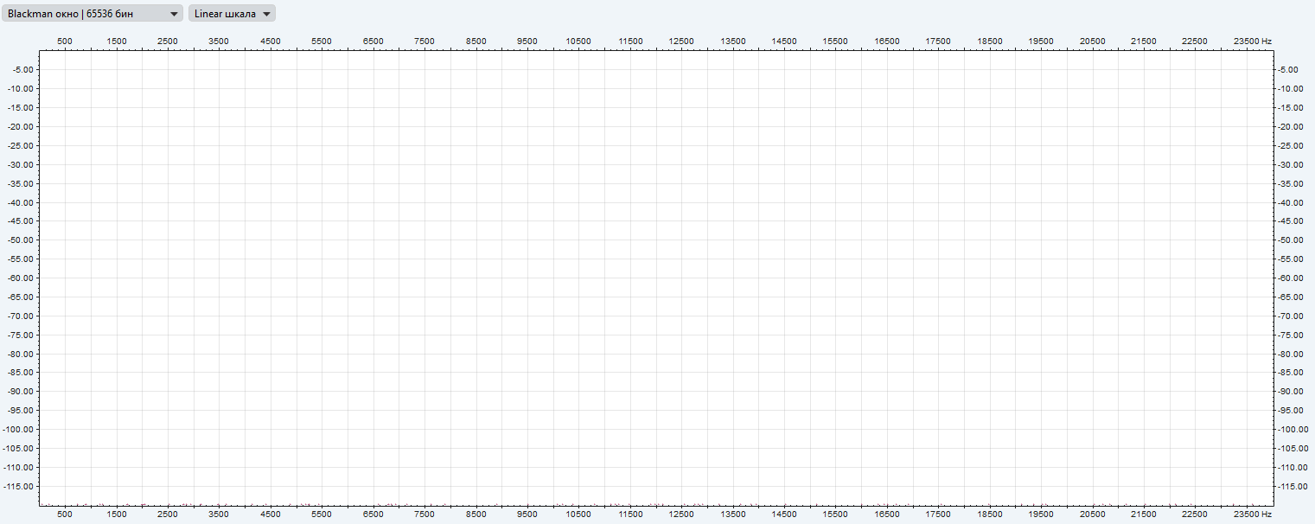

Рисунок 7 – Спектрограмма сигнала с уровнем -80 дБ и скоростью цифрового потока 256.

Таблица 1 – Характеристики кодека MP3 в режиме CBR.

|  |  |  |  |  |  |
| --- | --- | --- | --- | --- | --- |
| Файл | Уровень сигнала, дБ | Полоса частот, кГц | Скорость, кбит/с | fs, кГц | K |
| 6CBR256 | -6 | 20300 | 256 | 48 | 3 |
| 6CBR128 | -6 | 20300 | 128 | 48 | 6 |
| 6CBR64 | -6 | 16700 | 64 | 48 | 12 |
| 6CBR32 | -6 | 8500 | 32 | 22,05 | 24 |
| 40CBR256 | -40 | 20500 | 256 | 48 | 3 |
| 60CBR256 | -60 | 20300 | 256 | 48 | 3 |
| 80CBR256 | -80 | 0 | 256 | 48 | 3 |

# 3. Исследование кодека MP3 в режимах работы CBR, ABR и VBR

1. Сгенерируем сигнал белого шума длительностью 60 секунд, с уровнем -20 дБ, частотой дискретизации 48 кГц и с числом разрядов 16.
2. С помощью программы Lame сконвентируем сигнал в четыре новых в формате MP3 в режимах CBR, ABR, VBR0 и VBR9 со скоростью цифрового потока 128 кбит/с.
3. Заполним таблицу 2.

Таблица 2 – Характеристики кодека MP3 в режимах CBR, ABR, VBR0 и VBR9.

|  |  |  |  |  |  |
| --- | --- | --- | --- | --- | --- |
| Файл | Уровень сигнала, дБ | Размер, кбайт | Скорость, кбит/с | fs, кГц | K |
| 20CBR128 | -20 | 960768 | 125,1 | 48 | 6 |
| 20ABR128 | -20 | 889728 | 115,85 | 48 | 6,47 |
| 20VBR0 | -20 | 853440 | 111,13 | 48 | 6,74 |
| 20VBR9 | -20 | 247340 | 32,2 | 22,05 | 23,29 |

# 4. Контрольные вопросы

1. Какие скорости цифровых потоков возможны в формате MP3?

Допустимы следующие скорости передачи данных: 32, 40, 48, 56, 64, 80, 96, 112, 128, 160, 192, 224, 256 и 320 Кбит/с.

1. Какие частоты дискретизации допустимы на входе и выходе кодера MP3?

Допустимые частоты дискретизации для кодера MP3 составляют 32 kHz, 44.1 kHz и 48.

1. В каких пределах может осуществляться компрессирование?

В рамках опыта максимальное компрессирование достигло 24.

1. Как зависит коэффициент компрессирования CBR, ABR, VBR, какой из них обеспечивает больший коэффициент компрессирования?

Коэффициент компрессирования соответственно увеличивается. VBR9 обеспечивает наибольший коэффициент компрессирования.

1. В каких пределах может изменяться коэффициент компрессирования в режиме VBR?

От 64 до 320 кбит/с.

1. Как рассчитывается коэффициент компрессирования?

Необходимо разделить исходную скорость цифрового потока на полученную.

1. Как меняется частотная характеристика кодека MP3 в зависимости от скорости цифрового потока?

при более низких битрейтах частотные диапазоны могут терять качество, и высокие частоты сжимаются сильнее.

1. Зависит ли частотная характеристика кодека MP3 от уровня сигнала?

Да

1. Как и почему меняется частота дискретизации выходного сигнала кодера MP3 при изменении скорости цифрового потока?

Частота дискретизации уменьшается в пользу сжатия веса дорожки.